DDS — DIÁLOGO DIÁRIO DE SEGURANÇA
CHUVEIRO DE EMERGENCIA E LAVA-OLHOS
Data: ___/___/______ | Facilitador: _______________________________ | Duração: 10 min
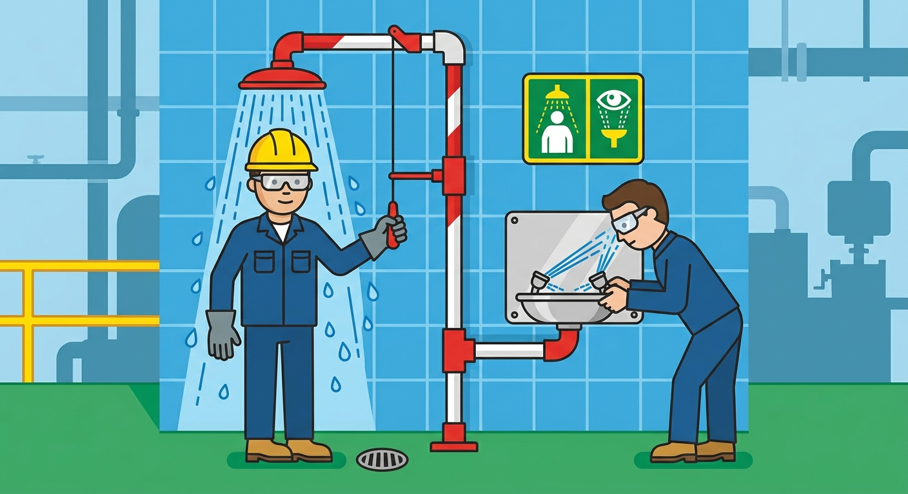
YOU'VE HIT YOUR SESSION LIMIT · RESETS 1:20PM (EUROPE/HELSINKI)

NOTAS SOBRE O USO
O conteúdo deste DDS é conceitual e serve como orientação inicial. Cabe aos profissionais de SMS e líderes adaptarem este material às particularidades de suas frentes de trabalho. A responsabilidade pela execução e direcionamento do diálogo cabe inteiramente ao condutor da atividade.

